Konfiguration von MariaDB für DoubleClue Enterprise Management

# Einführung

MariaDB ist eine weit verbreitete Open Source-Datenbank. Sie kann als externe Datenbank für DoubleClue Enterprise Management verwendet werden.

Bitte beachten Sie, dass es sich bei MariaDB um eine Drittanbietersoftware handelt, die nicht Teil der DoubleClue Softwarelösung ist. Es ist möglich, dass sich der Installationsprozess für neuere MariaDB-Versionen von dem beschriebenen unterscheidet.

Getestet mit MariaDB 10.3 für Windows Betriebssysteme.

# Installation

1. **Gehen Sie zu** [**https://mariadb.org/**](https://mariadb.org/) **und wählen Sie “Download” aus.**
2. **Laden Sie die aktuellste “Stable Version” herunter.**
3. **Wählen Sie die Windows 64 Bit MSI-Datei aus, zum Beispiel: “**[mariadb-10.2.11-winx64.msi](https://downloads.mariadb.org/interstitial/mariadb-10.2.11/winx64-packages/mariadb-10.2.11-winx64.msi/from/http%3A/mirror.rackspeed.de/mariadb.org/)”
4. Nachdem Sie die Datei heruntergeladen haben, starten Sie das “msi”.
5. Wir schlagen vor, alle Komponenten, die im “Custom Setup” von MariaDB angezeigt werden, zu installieren.

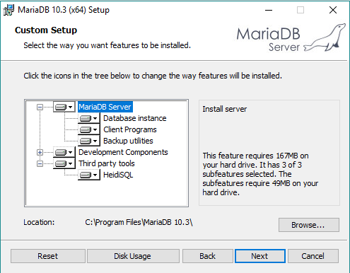

1. Geben Sie in den “**User settings**” ein Passwort für den “root”-Benutzer ein und setzen Sie einen Haken in den Boxen “Enable access from remote machines for ‘root’ user” und “Use URF8 as default server’s characters set”.

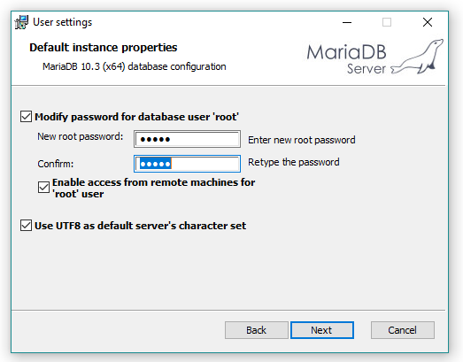

1. Der Netzwerk-Port für die Kommunikation mit dem Netzwerk ist standardmäßig “**3306**”. Wenn dieser Port auf Ihrem Computer nicht verfügbar ist, müssen Sie ihn ändern. Lassen Sie alle anderen Einstellungen so, wie sie standardmäßig eingerichtet sind.

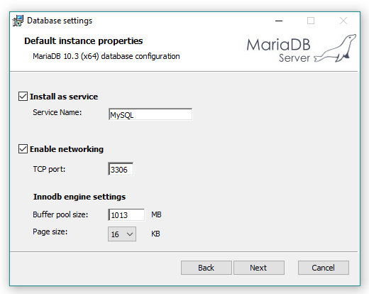

1. Die Datenbank wird nun erfolgreich als Windows-Service installiert.

# Konfiguration einer externen Datenbank während des DoubleClue Setups

1. 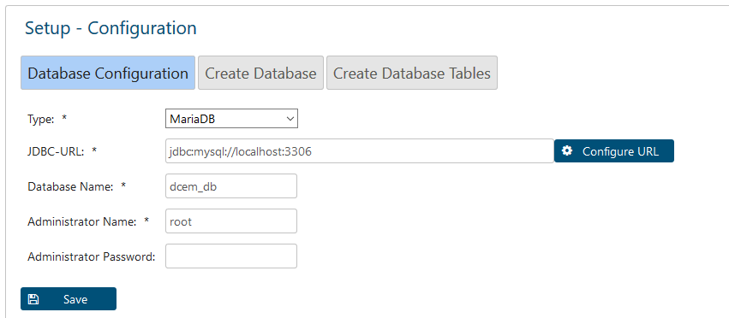Wählen Sie MariaDB als Type während der DoubleClue Setup – Configuration und geben Sie das Administrator Passwort ein, dass Sie während der Installation von MariaDB festgelegt haben.
2. Wenn Sie noch kein Schema angelegt haben, erstellen Sie eines im nächsten Schritt.

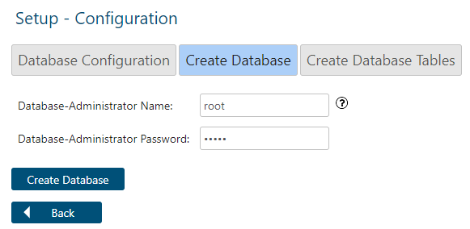

1. Fügen Sie ein Create-Tables Administrator Password hinzu, wenn Sie eines verwenden möchten. Geben Sie dann das SuperAdmin-Passwort ein, dass Sie verwenden möchten und loggen Sie sich in DCEM ein.

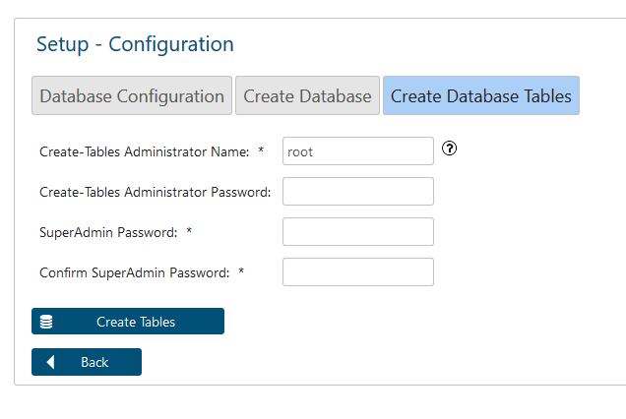

1. Klicken Sie auf “Create Tables”, um das Setup abzuschließen.